日本大學聯合學力測試中心

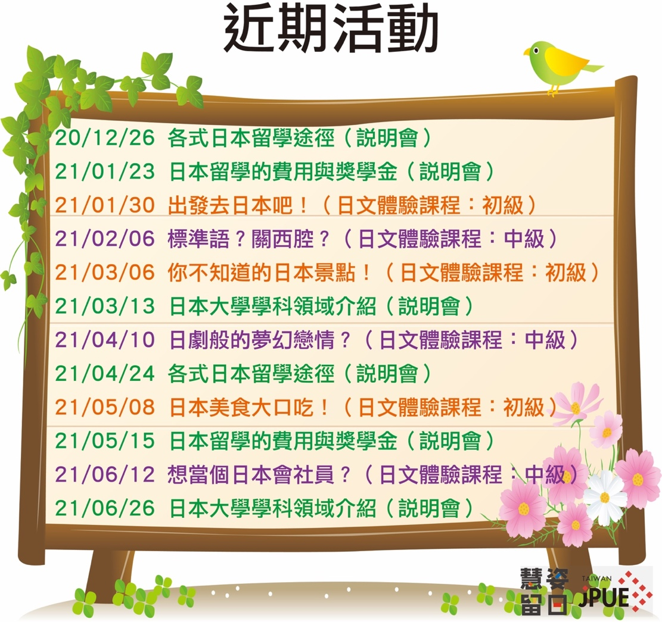

以上活動皆為免費參加

報名連結：

<http://tw.jpue.jp/explan.cgi?75>

若有任何問題想詢問，也歡迎以下列方式與我們聯繫

    
Line: ＠tal5666s FB: JPUE Taiwan IG: jpue_taiwan